|  |  |  |
| --- | --- | --- |
| **C:\Documents and Settings\Admin\Мои документы\МОИ ДОКУМЕНТЫ\Фирменный знак.TIF** | **Открытое Акционерное Общество**  **«Боринское»**  **(ОАО «Боринское»)** |  |

**КОТЕЛ**

**Отопительный комбинированный стальной модели**

**«ИШМА» - NS ТР К**

**ПАСПОРТ и**

**РУКОВОДСТВО по ЭКСПЛУАТАЦИИ**

**ИС – 245.00.00 РЭ**

**ТУ 4931-001-00872266 – 1997**

**Фрагмент.tif**

**Товар сертифицирован**

**г. Липецк**

## СОДЕРЖАНИЕ:

**1 Общие указания**

**2 Технические характеристики**

**3 Комплектность**

**4 Описание конструкции и принцип действия**

**5 Монтаж**

**6 Порядок работы**

**6а Указания к эксплуатации газового клапана**

**7 Требования по технике безопасности**

**8 Техническое обслуживание**

**8А Использование котла в режиме горячего водоснабжения**

**9 Возможные неисправности и методы их устранения**

**10 Свидетельство о приемке котла**

**11 Гарантии изготовителя**

**11А Техническое освидетельствование**

**12 Сведения о консервации, упаковке и хранении**

**13 Правила транспортирования**

**14 Утилизация**

**15 Свидетельство о продаже**

**16 Талоны на гарантийный ремонт котла**

**17 Контрольный талон на установку котла**

**18 Отметки о ремонте**

**19 Акт о проверке котла**

|  |  |
| --- | --- |
|  | **В Н И М А Н И Е!**  **В связи с тем, что предприятие постоянно работает над совершенствованием конструкции котлов, возможны незначительные изменения конструкции, не отраженные в данном паспорте** |

|  |
| --- |
| **В Н И М А Н И Е!**  **При первом включении котла, после длительного перерыва в работе, ремонта или диагностирования необходимо проверить работу котла по следующим параметрам (согласно ГОСТ 20548 и пункта 1.5.1 ТУ 4931-001-00872266-1997):**  **- прекращение подачи газа при погасании запальной горелки за время не более 60 с;**  **- прекращение подачи газа при отсутствии тяги в дымоходе за время не менее 10 и не более 60 с.** |

** ВНИМАНИЕ!**

**Для котлов ИШМА NS ТР К применение незамерзающих**

**жидкостей *КАТЕГОРИЧЕСКИ ЗАПРЕЩАЕТСЯ!*** 2

### 1 ОБЩИЕ УКАЗАНИЯ

1.1 Котел комбинированный водогрейный специализированный модели ИШМА – NS ТР К с трубным стальным теплообменником /в дальнейшем котел/ предназначен для водяного отопления индивидуальных жилых домов и зданий коммунально-бытового назначения, а также для подогрева проточной воды на хозяйственно-бытовые нужды. Тип отопительной системы /с естественной гравитационной или принудительной циркуляцией воды/ определяет специализированная проектная организация индивидуально, в зависимости от конкретного здания /помещения/.

В комплекте с теплообменником типа «вода-вода» и циркуляционным насосом котел может быть применен для подогрева сетевой водопроводной воды, для подогрева воды в бассейнах и т.д.

ВНИМАНИЕ!

 Не допускается использование котла для прямого подогрева сетевой водопроводной воды посредством ее пропускания через теплообменник котла. Это приведет к выходу котла из строя из-за возникновения снижающих теплоотвод отложений /накипи/ на стенках теплообменника /прогорание теплообменника/. Утечки отопительной воды через уплотнение кранов, насоса и соединения трубопровода необходимо незамедлительно ликвидировать, так как частый долив свежей водопроводной воды в отопительную систему

по вышеуказанной причине не желателен!

Воду в системе отопления рекомендуется менять не чаще 1 раза в год.

**1.2 При покупке проверьте комплектность и товарный вид. После продажи котла завод изготовитель не принимает претензии по некомплектности, товарному виду и механическим повреждениям.**

**1.3 Требуйте заполнения торгующей организацией свидетельства о продаже и талонов на гарантийный ремонт.**

**1.4 Перед эксплуатацией котла внимательно ознакомьтесь с правилами и рекомендациями, изложенными в настоящем руководстве.**

***1.5 Инструктаж владельца, пуск котла в работу, техническое обслуживание, устранение неисправностей, техническое диагностирование, ремонт газопроводов производятся эксплуатационной специализированной организацией газового хозяйства или организацией, выполняющей ее функции.***

**1.6 Ремонт и наблюдение за системой отопления производятся владельцем котла.**

**2 ТЕХНИЧЕСКИЕ ХАРАКТЕРИСТИКИ**

**Таблица № 1**

|  |  |
| --- | --- |
| **Характеристики** | **Тип котла** |
| **ИШМА - 25 NS ТР К** |
| **Вид топлива** | **Природный газ по ГОСТ 5542-2014 (число Воббе от 41,2 до 54,5 МДж/м)** |
| **Теплоноситель** | **Вода по ГОСТ Р 51232** |
| **Диапазон давлений природ-ного газа, мм.вод.ст.** | **65…180** |
| **Номинальное давление природного газа, мм.вод.ст. (Па)** | **130 (1274)** |

3

Продолжение таблицы 1

|  |  |
| --- | --- |
| **Рабочее давление воды**  **в котле, МПа, (класс давления воды)** | **до 0,2 (2)** |
| **Температура отопительной**  **воды, º С**  **Погрешность настройки, º С** | **до 95**  **- 5** |
| **Минимальное разрежение за котлом, Па**  **Максимальное разрежение за котлом, Па, не более**  **Оптимальный диапазон разрежения, Па** | **3**  **25**  **4 - 10** |
| **Коэффициент полезного действия аппарата, %, не менее**  **- в режиме отопления**  **- в режиме горячего водоснабжения** | **90**  **87** |
| **Номинальная тепловая мощность котла, кВт** | **29,5** |
| **Номинальная тепловая производительность котла, кВт ± 10%** | **25** |
| **Приведенный расход газа к стандартному, м.куб/ч,** | **3,0** |
| **Гидравлическое сопротив-ление котла, кг/м, не более** | **17** |
| **Температура уходящих дымовых газов, °С, не менее** | **110** |
| **Ориентировочная макси-мальная отапливаемая площадь (в зависимости от теплопотерь помещения и климатических условий местности), м, не более** | **220 ÷ 250** |
| **Расход воды в режиме горячего водоснабжения, кг/мин, не менее**  **- при нагреве на 45°С**  **- при нагреве на 35°С** | **5,5**  **7,0** |
| **Размер штуцеров змеевика ГВС** | **Ду 15**  **G1/2-В** |
| **Максимальное избыточное давление в системе ГВС, МПа(кг/см)** | **0,6 (6)** |
| **Присоединительные размеры:**  **- входного патрубка газопровода;**  **- входного и выходного патрубков теплообменника;**  **- выход дымовых газов, мм** | **G ¾ - B**  **G 2 – B** |
| **∅ 140** |
| **Остальные размеры** | **По рис. 1** |
| **Масса, не более, кг** | **65** |

4

**Котлы изготавливаются в климатическом исполнении УХЛ, категории 4,2 по ГОСТ 15150.**

**Пример обозначения котла ИШМА – 25 NS ТР К при заказе:**

**Котел ИШМА – 25 NS ТР К ТУ 4931-001-00872266-1997**

**3 КОМПЛЕКТНОСТЬ**

|  |  |  |  |
| --- | --- | --- | --- |
| **Наименование** | **Шифр** | **Кол – во** | **Примечание** |

**1 Котел ИШМА –NS ТР К 1**

**2 Паспорт и руководство ИС - 245.00.00 РЭ 1**

**по эксплуатации.**

**3 Паспорт и руководство по Для специализиро-**

**эксплуатации на блок авто- 1 ванных организа-**

**матики. ций по обслужива-**

**нию и ремонту.**

**4 Упаковка 1**

**4 ОПИСАНИЕ КОНСТРУКЦИИ И ПРИНЦИП ДЕЙСТВИЯ**

**КОТЛА ИШМА – NS ТР К**

**Конструкция котла представлена на рис.2.**

**Перечень устанавливаемых на котел устройств управления и автоматической защиты приведен в таблице 2.**

**Таблица 2**

|  |  |  |  |
| --- | --- | --- | --- |
| **Наименование** | **Обозначение** | **Поставщик** | **Кол-во, шт.** |
| **Газовый клапан**  **820 NOVA mv** | **0. 820. 303** | **SIT** | **1** |
| **Пьезовоспламенитель** | **0. 073. 953** | **-\\-** | **1** |
| **Термопара SIT 200,**  **L = 600 мм** | **0. 200. 233** | **-\\-** | **1** |
| **Термопрерыватель** | **0. 974. 402** | **-\\-** | **1** |
| **Горелка основная WORGAS (12 секций) или**  **Горелка основная WORGAS (10 секций)** | **М 052 120 998**  **M 052 100 934** |  |  |
| **Пилотная горелка** | **0. 190. 603** | **-\\-** | **1** |
| **Миливольтовый термогене-**  **ратор** | **0. 240. 002** | **-\\-** | **1** |
| **Термостат регулируемый**  **или термостат** | **TR2 9335**  **TUV (30÷90 °C)** | **IMIT**  **CAEM** | **1**  **1** |
| **Датчик перегрева** | **0. 926. 010** | **SIT** | **1** |
| **Датчик тяги 75 °С** | **Т 261** | **ООО «ТРИАДА»** | **1** |
| **Кабель пьезорозжига**  **L = 600 мм** | **0.028.510** | **Фирма “SIT** |  |
| **Искровой электрод** | **0.915.035** | **Фирма “SIT** | **1** |
| **Термометр ∅ 52мм**  **или термометр ∅ 52мм** | 010247  **T&G SPA** | **Фирма «IMIT»**  **Фирма “SIT”,**  **Италия** | **1**  **1** |

**5**

**4.1 Котел рис. 1 состоит из следующих основных узлов и деталей: теплообменника поз.1, газогорелочного устройства поз.2, газоотвода поз.3, откидной двери поз. 4, фронтального листа поз.5, облицовки поз. 6, указателя температуры воды поз. 7 с датчиком поз.8, ниппеля газоподводящего поз.9.**

**Автоматика котла состоит из комбинированного газового клапана поз. 10, регулируемого термостата поз. 22 с датчиком поз. 20, датчика перегрева поз. 21, датчика тяги поз. 13, блока пилотной горелки. Блок пилотной горелки**

**включает в себя запальную горелку поз. 15, термопару поз. 14, миливольтовый термогенератор поз. 19 и электрод розжига поз. 12.**

**Датчики регулируемого термостата, термостата перегрева и термометра установлены в верхней части водяной полости теплообменника, датчик тяги – в контрольном отверстии газоотвода котла.**

**Особенностью конструкции газового клапана является наличие стабилизатора давления газа, 2-х ступенчатое открытие клапана основной горелки (стопорного клапана), а также раздельное электропитание клапанов: входного – от термопары поз. 14, стопорного (регулирующего) – от термогенератора 750 мВ поз. 19. На входе в газовый клапан установлен фильтр.**

**Схему электрических соединений смотри на рис.3.**

**Включение и выключение стопорного клапана осуществляется регулируемым термостатом, реагирующим на изменение температуры теплоносителя в котле.**

**Примечание. В конструкции котла предусмотрена возможность подсоединения комнатного термостата, позволяющего обеспечить автоматическое поддержание заданной температуры воздуха в обогреваемом помещении /ях/, т.е. не требуется переустановка регулируемого термостата котла при изменении погодных условий. При этом регулируемый термостат котла устанавливается на температуру 90ºС.**

6

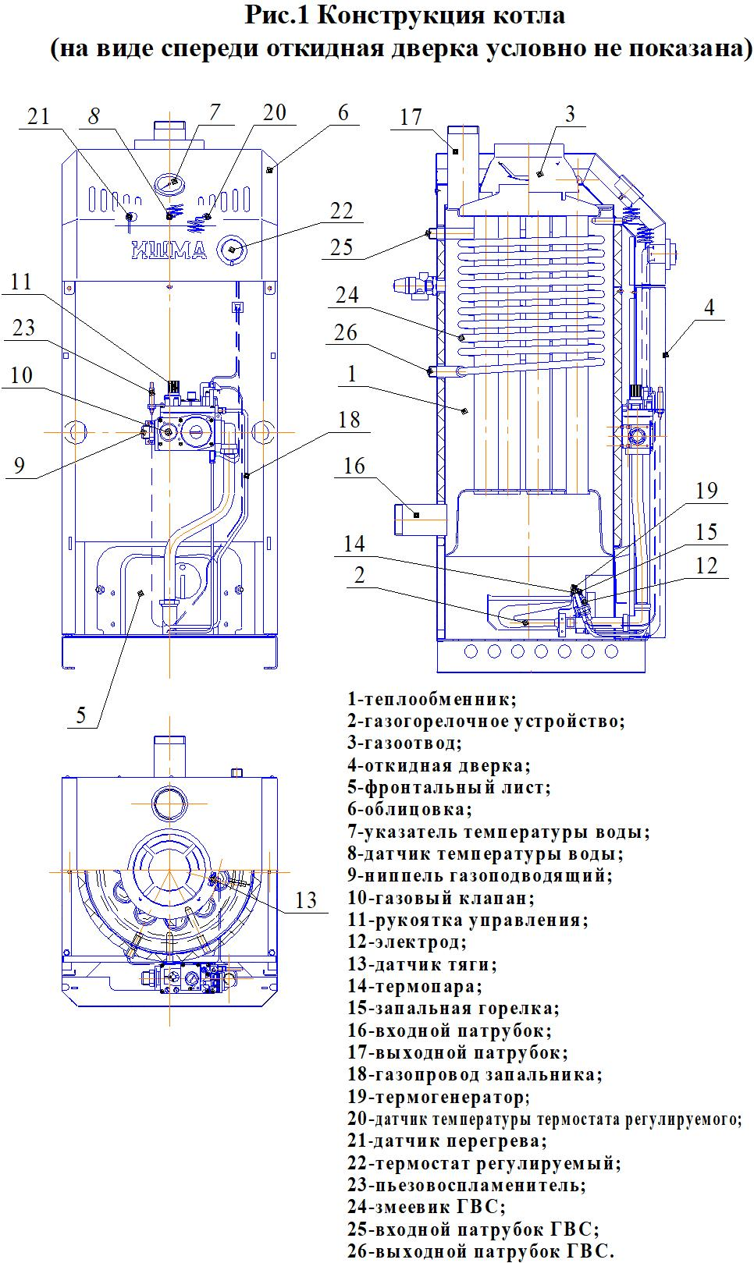

7

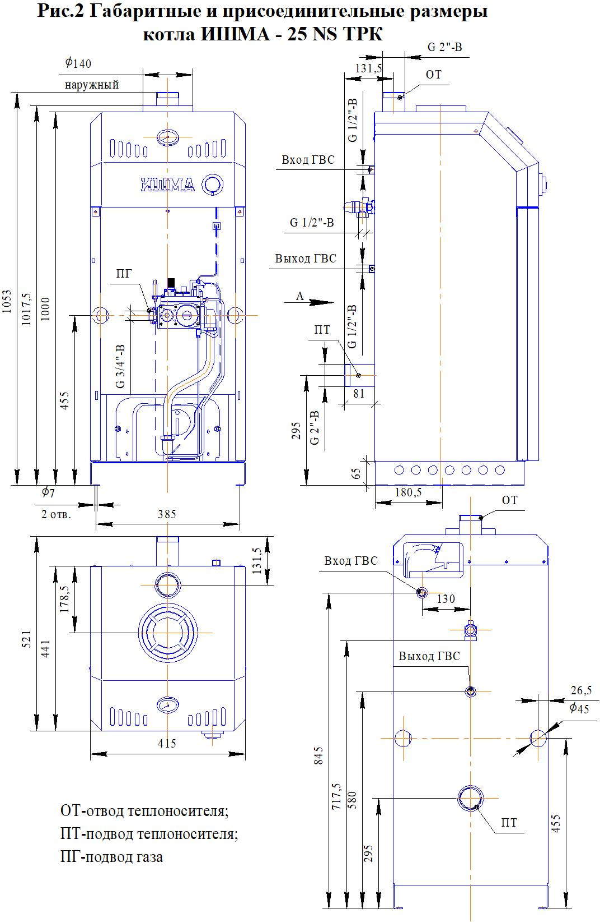

8

* 1. **Принцип действия.**

**Пламя запальной горелки нагревает термопару 14 и термогенератор 19, термоЭДС подается соответственно на электромагниты входного и стопорного клапанов, удерживая клапаны в положении открытых каналов прохода газа на запальную и основную горелки.**

**При достижении установленного на регулируемом термостате 22 значения величины температуры выходящей воды разрывается цепь питания электромагнита стопорного клапана и клапан перекрывает проход газа на основную горелку, основная горелка гаснет. При снижении температуры воды замыкается цепь питания электромагнита стопорного клапана и открывается проход газа на основную горелку, основная горелка загорается.**

**При перекрытии дымохода /отсутствии тяги/ датчик поз.13 срабатывает от выходящих через контрольное отверстие дымовых газов, разрывая цепь питания электромагнита входного клапана и клапан перекрывает проход газа на основную и запальную горелки. Горелки гаснут. Розжиг горелок производится вручную после устранения причины, вызвавшей прекращение тяги в дымоходе.**

**При прекращении подачи газа из сети основная и запальная горелки гаснут. Термопара 14 и термогенератор 19 остывают и прекращают вырабатывать ЭДС. Входной и стопорный клапаны закрываются, перекрывая проход газа на основную и запальную горелки. При возобновлении подачи газа из сети котел закрыт.**

**Для защиты от перегрева служит датчик перегрева 21, включенный в цепь питания электромагнита входного клапана. При превышении температуры воды в котле свыше 95ºС термостат перегрева размыкает контакты цепи питания электромагнита входного клапана. Подача газа на основную и запальную горелки прекращается, горелки гаснут.**

**Внутри бака – теплообменника аппарата установлен змеевик ГВС поз. 24 для горячего водоснабжения. Он имеет входной патрубок ГВС поз. 25 (подключение холодной сетевой воды) и выходной патрубок ГВС поз. 26 (отбор подогретой сетевой воды для хозяйственно-бытовых нужд). Нагрев хозяйственной воды производится за счет передачи тепла от омывающего змеевик теплоносителя.**

9

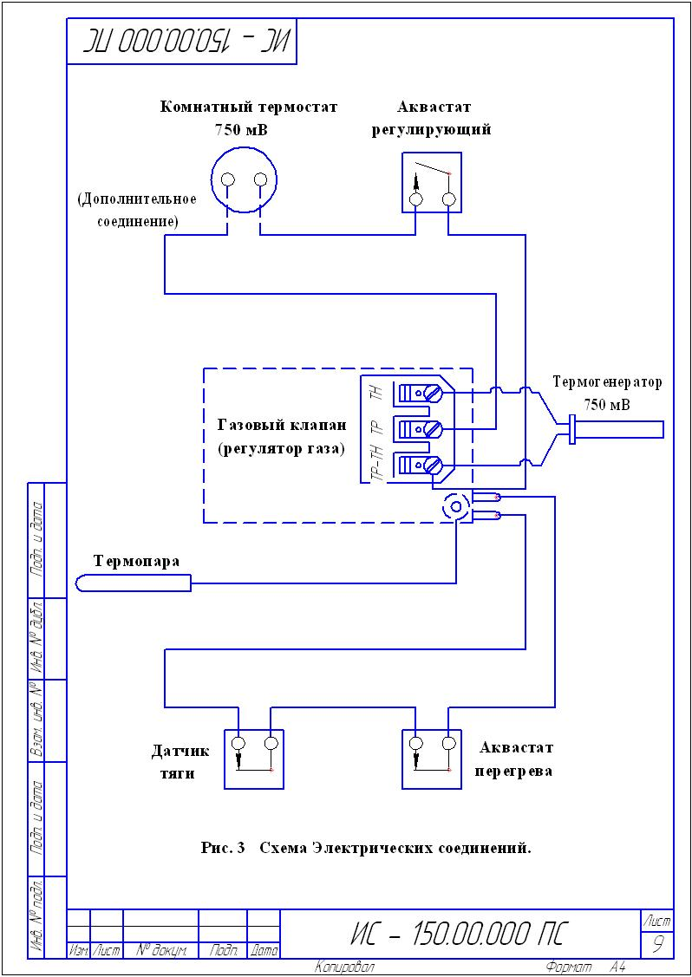

10

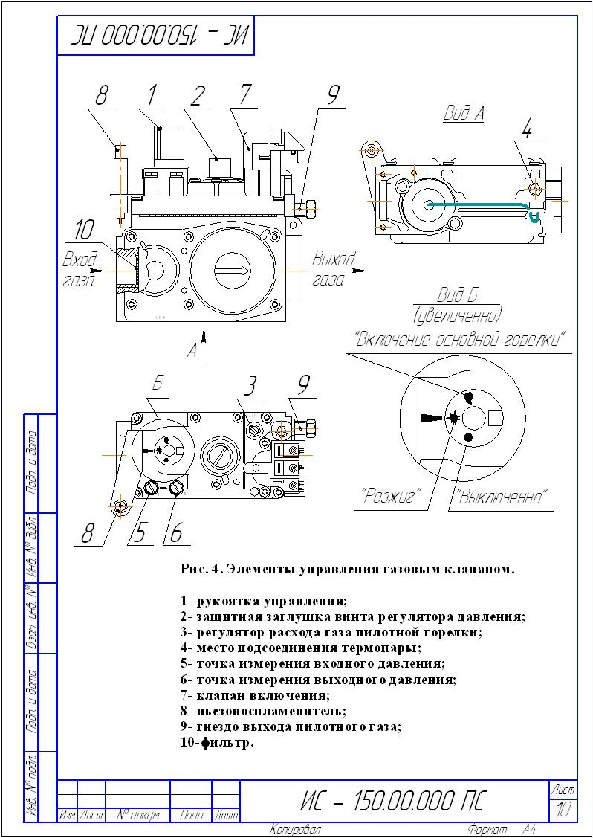

11

**5 МОНТАЖ**

**5.1 Монтаж котла производится специализированной строительно-монтажной и эксплуатационной организацией в соответствии с утвержденным проектом, техническими условиями на производство строительно-монтажных работ СП и СНиП.**

**5.2 Помещение, где устанавливается котел, обязательно должно иметь свободный доступ воздуха извне и вентиляционную вытяжку у потолка. Необходимый для горения воздух в помещение может поступать через неплотности и щели в окнах, дверях и т.д. Достаточность воздуха, проникающего данным образом в помещение или необходимость устройства специальных каналов /воздуховод, см. рис.8/ зависит от конкретного помещения, мощности котла, наличия других приборов-потребителей воздуха /кислорода/. В этом случае следует руководствоваться проектом, разработанным проектной организацией для данного помещения. В любом случае следует руководствоваться следующими нормами:**

**1 На 1 куб.м. сжигаемого газа необходимо 10 куб.м. воздуха.**

**2 Для герметически закрытых помещений свободная площадь сечения воздуховода должна выбираться из расчета 1 кв.см. на каждые 225 Вт потребляемой мощности /мощности горелок/ газовых приборов.**

**5.3 Рекомендуемые схемы системы отопления приведены на рис. 6, 7.**

**ПРИМЕЧАНИЕ**

**Котлы ИШМА – NS ТР К могут быть использованы и в других**

**схемах отопления с применением самых различных устройств**

**повышения эффективности, удобства пользования и безопас-**

**ности эксплуатации. При выборе схем отопления рекомендуется**

**обратиться к специалистам.**

**5.4 Котел /котлы/ устанавливаются в помещении с обязательным обеспечением необходимых для обслуживания и ремонта расстояний в соответствии с рис. 5 /вид сверху/.**

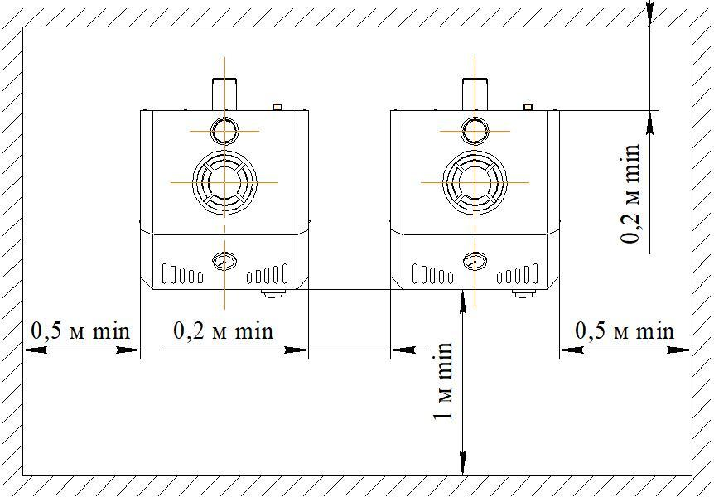

**Рис. 5**

**Допускается при установке одного котла минимальное расстояние от одной из боковых сторон котла до стены – 20 см (при условии обеспечения прохода с другой стороны шириной не менее 50 см).**

**5.5 При отсутствии в помещении несгораемых стен допускается установка котла у трудносгораемых стен при условии изоляции стены стальным листом по листу асбеста толщиной не менее 3мм. Изоляция должна выступать за габариты корпуса котла на 10см.**

12

**При установке котла на деревянном полу под ним /на пол/ должна быть положена изоляция из стального листа по листу асбеста толщиной не менее 3 мм. Изоляция должна выступать за габариты корпуса котла на 10 см.**

**5.6 Перед началом монтажа необходимо провести расконсервацию котла, проверить правильность его сборки в соответствии с рис. 1 и убедиться в надежном и полном закреплении всех деталей и сборочных единиц.**

**5.7 На газоподводящей трубе перед котлом обязательно должен быть установлен газовый кран, перекрывающий доступ газа к котлу /см. рис. 9/.**

**5.8 Рекомендуется на входе газопровода в котел устроить ловушку-отстойник /см. рис. 9/.**

**5.9 На газоподводящей трубе перед запорно-регулирующей арматурой котла рекомендуется устанавливать газовый фильтр с целью очистки газа и во избежание засорения газового блока механическими частицами, для повышения надежности и долговечности работы блока и безопасности.**

**Монтаж фильтра возможен как на горизонтальном, так и на вертикальном трубопроводе. Перед монтажом фильтра очистить подводящий трубопровод от загрязнений.**

**Требования безопасности при монтаже и эксплуатации по ГОСТ 12.2.063 и по рекомендациям завода-изготовителя.**

**Рекомендуемые фильтры газовые серии ФН: ФН 1-2 (3 бар) ТУ РБ 05708554.027-98, производитель: СП "ТермоБрест" ООО, 224014, Беларусь, г. Брест, ул. Смирнова, 66; тел./факс: (375-162) 24-81-70; 24-94-83.**

**5.10 Присоединение котла к трубопроводам не должно сопровождаться взаимным натягом труб и узлов котла.**

**5.11 Конструкция дымохода и подсоединение к нему котла должны соответствовать требованиям СП-60.13330.2016. Типовой кирпичный дымоход представлен на рисунке 10. Горизонтальный участок вытяжной трубы должен иметь достаточную жесткость и прочность. Прокладка вытяжной трубы через жилые помещения не допускается.**

**В «Руководстве по эксплуатации» должен быть заполнен контрольный талон на установку котла /приложение № 1/.**

**6 ПОРЯДОК РАБОТЫ**

**6.1 Заполнить отопительную систему водой. Вода для заполнения отопительной системы должна соответствовать требованиям ГОСТ Р 51232. Карбонатная жесткость воды - не более 0,7 мг-экв/кг.**

**Убедиться что запорная арматура на трубопроводе отопления открыта!**

**6.2 Розжиг котла.**

**6.2.1 Откройте дверь котла 4 (см. рис.1).**

**6.2.2 Проверьте состояние запорных устройств: кран на опуске газопровода к котлу должен быть закрыт, ручка 1 газового клапана должна быть в положении « • » (ВЫКЛ) (см. рис. 4).**

**6.2.3 Проверьте наличие тяги путем поднесения к лючку фронтального листа поз. 5 полоски бумаги, полоска бумаги должна втягиваться внутрь отверстия.**

***При отсутствии тяги зажигать котел запрещается!***



**6.2.4 Откройте входной кран на газопроводе.**

**6.2.5 Нажмите и поверните ручку 1 против часовой стрелки в положение «✹».**

**6.2.6 Нажмите ручку 1 до упора и, не отпуская ее, нажмите кнопку пьезовоспламенителя до щелчка.**

13

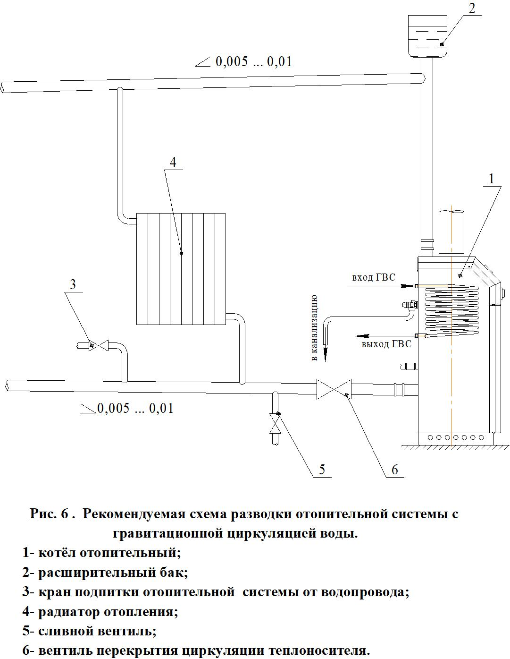

14

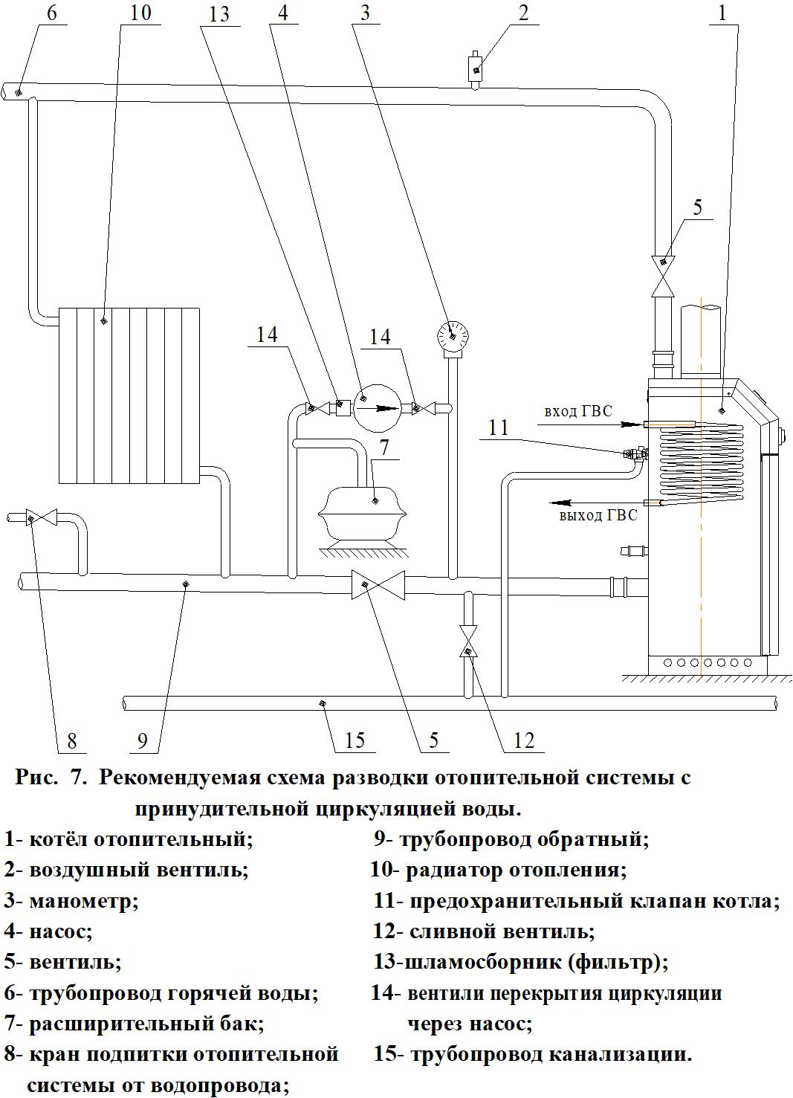

15

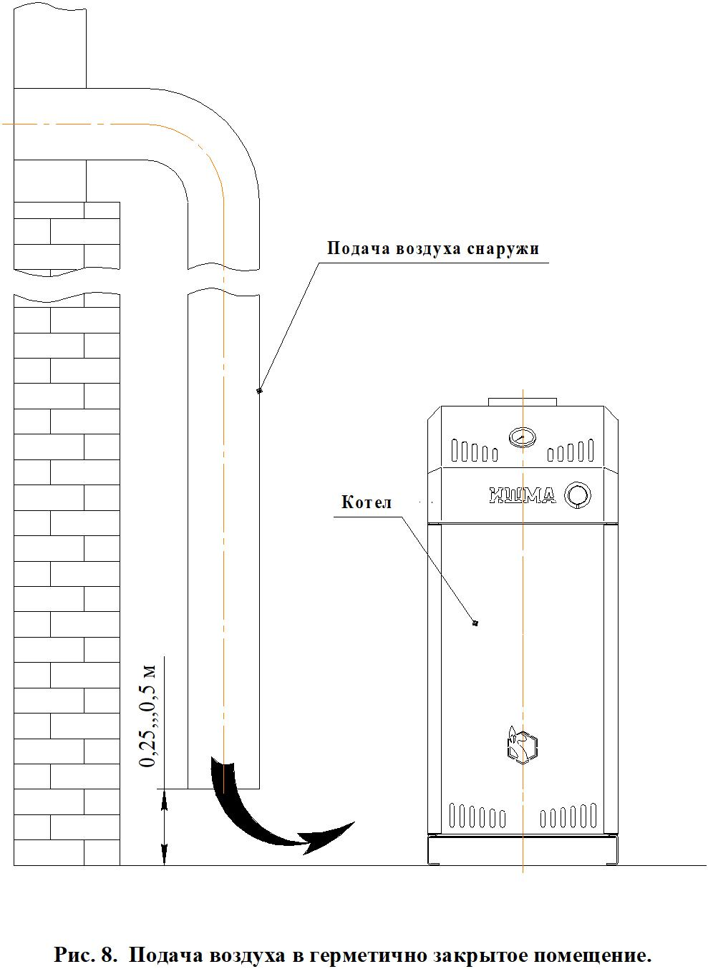

16

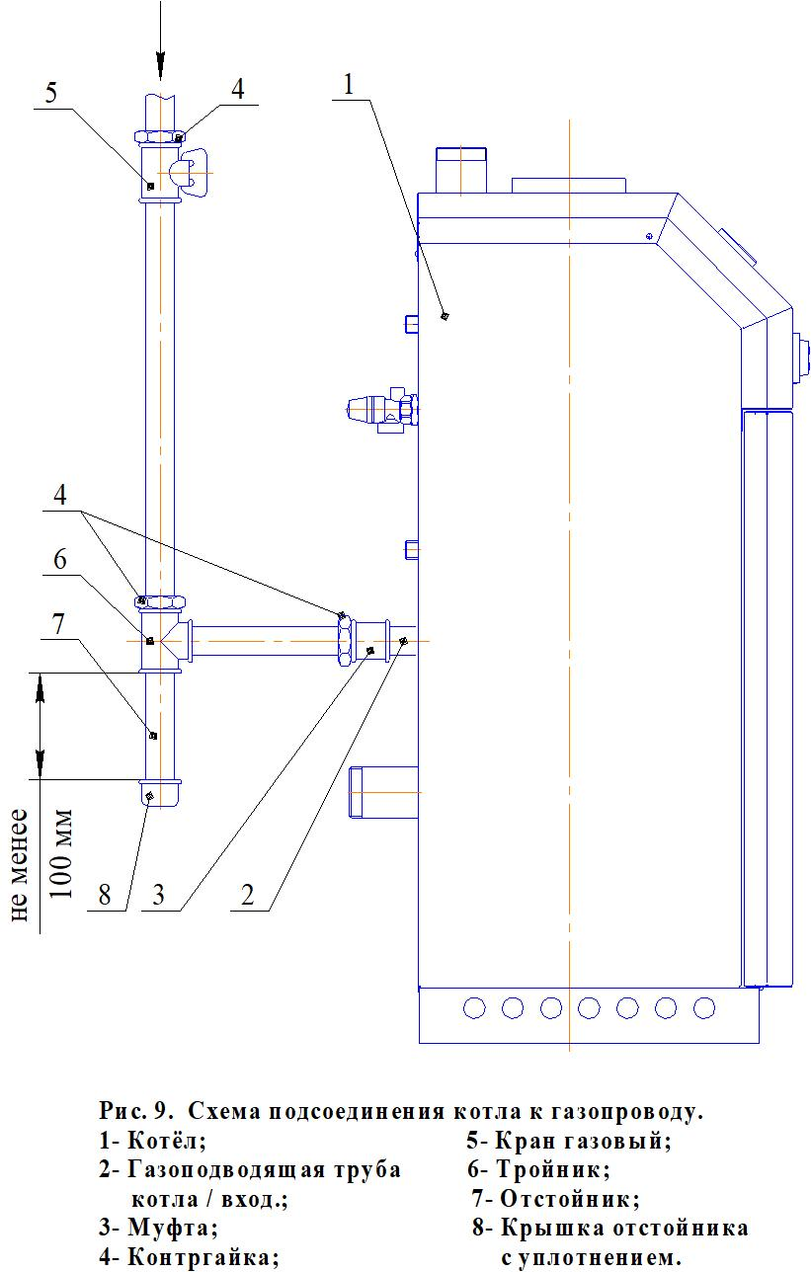

17

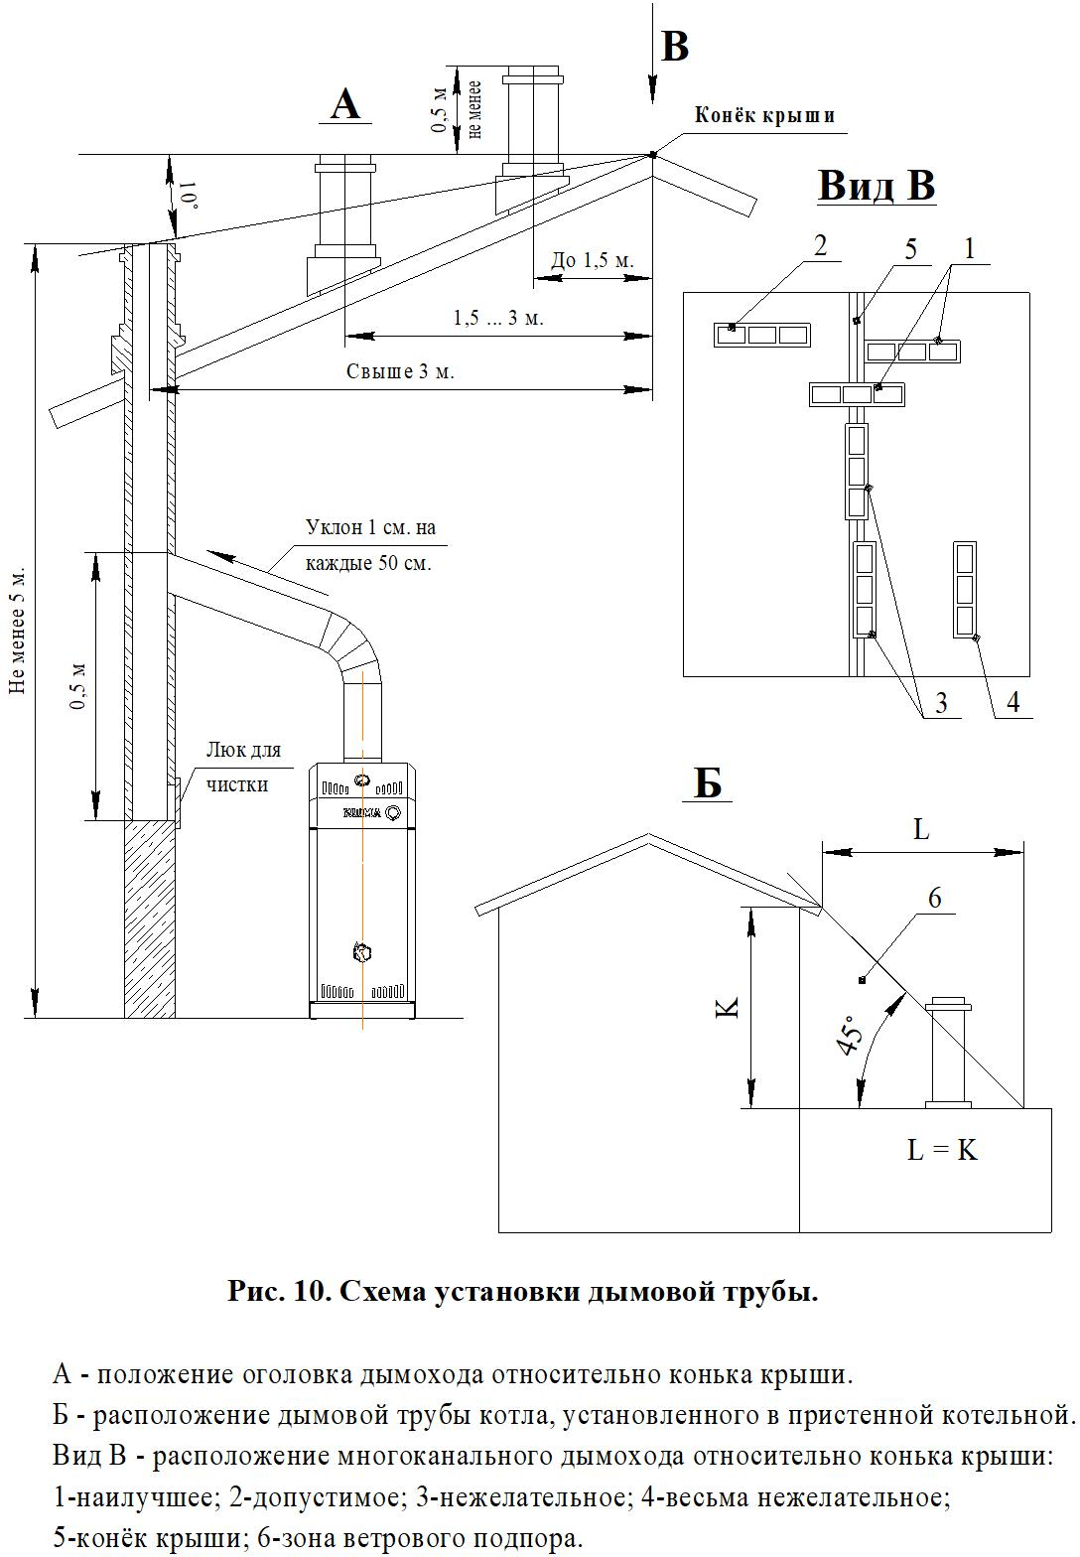

18

**Контролируйте розжиг запальной горелки через смотровое отверстие щитка.**

**ВНИМАНИЕ!**

**При первом включении или при длительном перерыве в работе запальная горелка может не гореть из-за наличия воздуха в газопроводе. В этом случае нужно удерживать ручку и периодически нажимать кнопку пьезовоспламенителя через каждые 5 – 10 сек до успешного розжига запальной горелки.**

**ПРИМЕЧАНИЕ: В случае запуска котла в эксплуатацию через год и более со дня выпуска возможно погасание запальной горелки при отпускании пусковой кнопки из-за отсутствия контакта в цепи термопары вследствие образования пленки окислов. Необходимо проверить все контакты цепи термопары, при необходимости – зачистить мелким наждачным полотном. Затем – повторить розжиг запальной горелки.**

**ПРИМЕЧАНИЕ: Если запальная горелка не загорается более 5-ти минут, переведите ручку в положение «• » (ВЫКЛ) и вызовите специалиста.**

**После момента розжига запальной горелки необходимо удерживать ручку 1 нажатой в течение не менее 10 сек.**

**6.2.7 Отпустите ручку 1 и проверьте наличие пламени на запальной горелке (визуально).**

**6.2.8 Если пламени нет, повторите п. 6.2.6., увеличивая время удержания ручки в нажатом положении.**

**6.2.9 Контролируйте наличие пламени на запальной горелке после отпускания ручки 1.**

**6.2.10 Для включения основной газовой горелки поверните ручку 1 против часовой стрелки до положения « ». Основная горелка должна загореться.**

**Если основная горелка не загорается, поверните ручку регулируемого термостата 22 (рис.1) по часовой стрелке в положение задания более высокой температуры теплоносителя (воды).**

**Контролируйте розжиг основной горелки.**

**ПРИМЕЧАНИЕ: При температуре воды в котле свыше 90°С основная горелка может не загореться. В этом случае необходимо выждать необходимое для остывания воды до температуры 80…85 °С время. Затем повторить п. 6.2.10.**

**Закройте дверку котла 4.**

**Установите ручкой регулируемого термостата 22 желаемую температуру теплоносителя на выходе из котла (или комнатный термостат – на желаемую температуру воздуха).**

**ВНИМАНИЕ! *При прогреве котла и системы отопления до температуры воды на входе в котел менее 35°С допускается образование конденсата на поверхности топки котла.***

***При дальнейшем прогреве системы отопления конденсатообразование прекращается.***

**6.3 При отсутствии тяги, погасании пламени запальника, падении давления газа в сети ниже минимального давления рабочего диапазона и перегреве котла происходит автоматическое отключение подачи газа к основной и запальной горелке. В этом случае необходимо закрыть газовый кран перед котлом и перевести ручку 1 (рис. 4) по часовой стрелке в положение «• » («ВЫКЛ.»).**

19

**После устранения причины, вызвавшей отключение котла, произвести розжиг котла согласно п.п. 6.2.1. – 6.2.12.**

**6.4 Для отключения основной газовой горелки поверните ручку 1 газового клапана по часовой стрелке до позиции «✹». При этом будет гореть факел пилотной горелки.**

**6.5 Для полного выключения котла поверните ручку 1 по часовой стрелке в положение «•» (ВЫКЛ). Закройте газовый кран перед котлом.**

**6А УКАЗАНИЯ К ЗАМЕНЕ ГАЗОВОГО КЛАПАНА**

**1 Подсоединение клапана производится чистыми трубами, без ржавчины, окалины, стружки и другого мусора.**

**2 На входе в котел /клапан/ обязательно нужно устроить конденсатную ловушку- отстойник /см. рис. 9 /.**

**3 Не затягивайте сильно трубки в корпус клапана при монтаже, чтобы не повредить клапан.**

**4 Подсоединение запальной горелки /пилота/ производите следующим образом:**

**- установите фитинг в гнездо выхода пилотного газа газового клапана /см. рис. 4 п. 9/, вверните до плотной посадки /упора/. В отверстие фитинга до упора установите чистую, без заусенцев, трубку. Крепко удерживая трубку, медленно затягивайте фитинг, пока не почувствуете захват. Подтяните фитинг еще на 1 ½ оборота.**

**Аналогично выполняется подсоединение другого конца трубки к пилоту.**

**5 Электропроводка должна быть присоединена по схеме рис. 3. Контакты должны быть чистыми и надежно закреплены.**

**6 Не применяйте вместо природного газа сжиженный пропан или смесь пропан-бутан.**

**7 Исключите непосредственное контактирование клапана с водой. В случае попадания воды из-за неисправности теплообменника выключите котел и обратитесь к специалисту для ремонта.**

**8 Пользуйтесь только рукой при пользовании ручкой управления. Не применяйте инструменты для усиления. Не пытайтесь отремонтировать ручку при затруднении пользования ею, обратитесь к специалисту.**

**9 Давление газа на соплах основной горелки и запальника настроено на заводе-изготовителе и, как правило, не требует дополнительной настройки.**

**В случае необходимости настройка давления газа производится соответствующими винтами газового клапана (см. рис. 4).**

**9.1 Регулировка выходного давления на соплах основной горелки.**

**Открутите защитную заглушку с регулятора давления 2 (рис. 4). Для увеличения выходного давления вращайте регулировочный винт по часовой стрелке, для уменьшения – соответственно наоборот.**

**После настройки закрутите защитную заглушку.**

**9.2 Регулировка потока газа на запальную горелку.**

**Для уменьшения потока газа вращайте винт 3 (рис. 4) по часовой стрелке, для увеличения – соответственно наоборот.**

20

** ВНИМАНИЕ!**

**По окончании всех наладочных и регулировочных работ проверьте герметичность соединений газопровода котла и работоспособность автоматики.**

**ПРИМЕЧАНИЕ: Пункты раздела 6А: 1, 2, 3, 4, 5, 9, 9.1., 9.2 выполняются специалистами газовой службы или организацией её заменяющей.**

**7 ТРЕБОВАНИЯ ПО ТЕХНИКЕ БЕЗОПАСНОСТИ**

**7.1 К обслуживанию допускаются лица, ознакомленные с устройством и правилами эксплуатации котла.**

**7.2 Во избежание несчастных случаев и порчи котла**

** ЗАПРЕЩАЕТСЯ:**

**- включать котел детям и лицам, которые не ознакомлены с инструкцией по эксплуатации;**

**- эксплуатировать котел с неисправной газовой автоматикой;**

**- применять в качестве теплоносителя вместо воды другие жидкости**;**

**- пользоваться горячей водой из отопительной системы для бытовых целей;**

**- применять огонь для обнаружения утечек газа /для этих целей пользуйтесь мыльной эмульсией/;**

**- включать котел при отсутствии тяги в дымоходе и без предварительного заполнения системы отопления и котла водой;**

**- включать котёл при закрытой запорной арматуре;**

**- класть на котел и трубопроводы и хранить вблизи легковоспламеняющиеся предметы /бумага, тряпки и т.д./**

**- владельцу производить ремонт и переустановку котла, а также вносить в конструкцию какие-либо изменения;**

**- производить очистку поверхностей котла растворителями (разбавителями) лакокрасочных материалов.**

**7.3 При неработающем котле газовые краны должны быть закрыты.**

**7.4 При обнаружении в помещении запаха газа немедленно выключите котел, откройте окна и двери, вызовите по телефону, находящемуся вне помещения, аварийную газовую службу. До ее приезда и до устранения утечки газа не производите работ, связанных с огнем, искрообразованием /не включайте электроосвещение, не пользуйтесь газовыми и электрическими приборами, не зажигайте огня и т.д./**

**7.5 В случае возникновения пожара немедленно сообщите в пожарную часть по телефону «01».**

**При неправильном пользовании котлом возможно отравление газом или окисью углерода /угарным газом/. Признаками отравления являются: тяжесть в голове, сильное сердцебиение, рвота, одышка, нарушение двигательных функций. Пострадавший может внезапно потерять сознание.**

**___________________________________________________**

**\*\*  ВНИМАНИЕ!**

**Для котлов ИШМА NS ТР К применение незамерзающих жидкостей *КАТЕГОРИЧЕСКИ ЗАПРЕЩАЕТСЯ***

21

**Для оказания первой помощи пострадавшему вызовите скорую помощь по телефону «03», вынесите пострадавшего на свежий воздух, тепло укутайте и не дайте заснуть, при потере сознания дайте понюхать нашатырный спирт и сделайте искусственное дыхание.**

**7.6 В случае применения циркуляционного электронасоса надежно заземлить трубопровод системы отопления. Изоляция проводов, корпус эл.двигателя, переключатель скоростей должны быть исправны.**

**8 ТЕХНИЧЕСКОЕ ОБСЛУЖИВАНИЕ**

**8.1 Наблюдение за работой котла возлагается на владельца, который обязан содержать котел в чистоте и исправном состоянии.**

**8.2 Периодически /по необходимости/ следует подпитывать систему отопления водой (см. табл. 1 и п.6.1.).**

**8.3 По окончании отопительного сезона промойте систему отопления раствором щелочи /0,5 кг кальцинированной соды на 10 л воды/. Для этого заполните раствором систему отопления и выдержите в течение 2 суток, затем слейте раствор и промойте систему водой. На летнее время систему отопления заполните водой, чтобы не допустить коррозии металла.**

**8.4 В случае прекращения работы котла в зимнее время на продолжительный срок /свыше суток/ полностью слейте воду во избежание ее замерзания.**

**8.5 Необходимо ежегодно проверять вытяжные каналы теплообменника и, при необходимости, чистить. При неправильно настроенных горелках или недостаточной вытяжке /желтое пламя/ эти каналы могут быть засорены сажей.**

**Рекомендуется периодически визуально проверять работу горелок: горение газа должно быть голубым пламенем, без желтого отсвета и коптящих /желтых/ языков.**

** ВНИМАНИЕ! *Не эксплуатируйте котел при горении газа желтым, коптящим пламенем. Обратитесь к специалистам газовой службы или организации её заменяющей.***

**8.6 Техническое обслуживание и ремонт котла производят работники специализированной организации согласно Приказу № 239 Минрегионразвития РФ от 26.06.2009г - «Порядок содержания и ремонта внутридомового газового оборудования в Российской Федерации». Техническое обслуживание должно проводиться не реже одного раза в год.**

**Обязательный комплекс работ при профилактическом осмотре приведен в таблице:**

|  |  |
| --- | --- |
| **Наименование работ** | **Периодичность выполнения работ** |
| **Прочистить сопла основной и запальной горелок, фильтра.** | **По мере необходимости** |
| **Проверка плотности всех соединений и**  **тяги в дымоходе.** | **При каждом посещении по графику**  **технического обслуживания.** |
| **Очистка термопары от нагара.** | **При каждом посещении по графику**  **технического обслуживания.** |

22

Продолжение таблицы

|  |  |
| --- | --- |
| **Зачистка контактов цепи термопары.** | **Перед началом отопительного сезона** |
| **Проверка работоспособности автома-**  **тики по тяге.** | **При каждом посещении по графику**  **технического обслуживания.** |
| **Проверка работы автоматики безопас-**  **ности по пламени и терморегулятора.** | **При каждом посещении по графику**  **технического обслуживания.** |
| **Проверка работы пьезорозжига.** | **При каждом посещении по графику**  **технического обслуживания.** |
| **Прочистка металлической щеткой горе-**  **лочных пазов горелки от окалины, сажи, солей, конденсата.**  **После прочистки продуть горелку воздухом.** | **По мере необходимости, но не реже**  **одного раза в год** |
| **Смена мелких деталей и ремонт.** | **По мере необходимости** |

***Работы, связанные с техническим обслуживанием, не являются гарантийными обязательствами завода-изготовителя.***

**8А ИСПОЛЬЗОВАНИЕ КОТЛА В РЕЖИМЕ ГОРЯЧЕГО**

**ВОДОСНАБЖЕНИЯ**

 **В Н И М А Н И Е!**

**Будьте осторожны при пользовании горячей водой с температу-**

**рой свыше 55°С. Можно получить ожог. Никогда не разрешайте малень-**

**ким детям самостоятельно пользоваться краном с горячей водой.**

**Никогда не оставляйте ребенка или беспомощного человека одного без**

**присмотра в ванне или под душем.**

**В Н И М А Н И Е!**

**Во избежание получения ожоговых травм запрещается поль-**

**зоваться или сливать из крана или смесителя горячую воду с температурой свыше 75°С.**

**1 Пользование горячей водой в отопительный период.**

**1.1 Установите рукоятку управления поз. 1 (рис.4) в положение 90°С (см. табл.2)**

 **В Н И М А Н И Е!**

**Следует помнить, что при непрерывной работе котла на**

**систему отопления в отопительный период температура воды в**

**змеевике ГВС, при отсутствии циркуляции, соответствует темпе-**

**ратуре воды в котле (см. по термометру котла).**

**1.2 При температуре отопительной воды в котле свыше 55°С, чтобы не получить ожог, перед тем, как открыть кран горячей воды, нужно подать в смеситель холодную воду, затем открыть кран горячей воды и отрегулировать расход до получения требуемого количества воды нужной температуры из смесителя. При понижении температуры воды на выходе из смесителя постепенно прикрывайте кран холодной воды (до полного его закрытия), поддерживая нужную температуру воды. Затем ручкой крана горячей воды установить необходимый расход воды желаемой температуры.**

**1.3 Если температура горячей воды при установившемся режиме недостаточна, закройте вентиль поз. 6 (рис. 6), поз. 14 (рис.7) на магистрали обратной воды или уменьшите расход горячей воды соответствующим краном смесителя.** 23

**1.4 После прекращения пользования горячей водой, вентиль поз.6 (рис.6) или поз. 14 (рис.7) необходимо открыть, а рукояткой управления установить желаемую температуру в системе отопления.**

**2 Пользование горячей водой в летний период.**

**2.1 Закройте вентиль вентиль поз.6 (рис.6) или поз. 14 (рис.7) магистрали обратной воды.**

**2.2 Разожгите котёл.**

**2.3 Установите рукоятку управления в положение 90° (см. табл. 2).**

**2.4 При нагреве отопительной воды в теплообменнике до 65 °С выполните п.1.2. (см. выше)**.**

**2.5 Если температура горячей воды недостаточна, уменьшите расход горячей воды.**

**2.6 При достижении температуры отопительной воды в теплообменнике котла**

**85…90°С необходимо проследить чтобы основная горелка перешла на режим работы «малый газ», а при дальнейшем подъёме температуры отключилась полностью. Если автоматика не сработала, выключите котёл и обратитесь к специалисту газовой службы.**

**\*\* Рекомендуется для получения номинальной мощности ГВС, указанной в паспорте котла. Для получения кратковременно небольшого количества теплой воды можно начинать отбор воды ГВС при нагреве отопительной воды в теплообменнике до 40…50°С.**

 **В Н И М А Н И Е!**

**Для нормальной работы котла в режиме ГВС в интервале температур теплоносителя в баке – теплообменнике 70…90 °С и закрытом вентиле поз.6 (рис.6) или поз. 14 (рис.7), необходимо устанавливать расход подогреваемой сетевой воды не ниже 4,0 л/мин и выключать разбор горячей воды только после выключения котла (летом) или после открытия вентиля поз.6 (рис.6) или поз. 14 (рис.7) (в отопительный период).**

 **В Н И М А Н И Е!**

**В целях предотвращения образования накипи в змеевике ГВС рекомендуется эксплуатировать котёл на температурах воды до начала парообразования (микрокипения) на стенках трубы змеевика (не выше 85°С). Крайним (предельным) положением рукоятки управления считать положение, соответствующее температуре воды на 3…5°С меньшее температуры начала микрокипения (появления шума в аппарате, как в чайнике перед кипением). Это положение рукоятки управления нужно запомнить и в дальнейшем не переводить ручку за это крайнее положение в сторону увеличения температуры.**

** ВНИМАНИЕ!**

**Во время отбора горячей воды из котла ИШМА NS ТР К -при резком открытии или закрытии крана допускаются шум и стук в теплообменнике котла вследствие гидроудара в системе водоснабжения. Для устранения шума в аппарате и системе водоснабжения при отборе горячей воды и увеличения срока службы водоиспользующего оборудования рекомендуется устанавливать на входе воды в систему водоснабжения гаситель гидроударов (компенсатор)**

24

**Гаситель гидроударов предназначен для компенсации скачков давления, возникающих при резком открытии или закрытии запорной арматуры в квартирных системах водоснабжения. Устройство также играет роль расширительного бака, принимающего избыток объёма воды, который возникает в трубах при естественном нагреве воды в отсутствии водоразбора. Компенсатор для квартирных систем водоснабжения различных производителей (по рекомендации продавцов-менеджеров) может быть приобретён за отдельную плату.**

**Компенсатор устанавливают вертикально на выходном патрубке горячей воды через тройник (за аппаратом, с возможным креплением к стене через хомуты).**

**Допускается устанавливать компенсатор на входе воды в дом (после счётчика).**

**9 ВОЗМОЖНЫЕ НЕИСПРАВНОСТИ И МЕТОДЫ ИХ УСТРАНЕНИЯ**

**Перечень возможных неисправностей приведен в таблице 4.**

**Таблица 4**

|  |  |  |
| --- | --- | --- |
| **Наименование неисправ-ности, внешнее проявление и дополнительные приз-наки** | **Вероятная причина** | **Метод устранения** |
| **1 Основные и запальная горелки погасли.** | **Прекращение подачи газа** | **Закрыть газовые краны.**  **Проветрить топку котла не менее 10 минут. Повторить розжиг согласно разделу 6 настоящего паспорта.** |
|  | **Отсутствие контакта в цепи термопары** | **Проверить все электрические соединения, при необходимости зачистить или поджать винтами (техобслуживание)** |
| **Термопара не вырабатывает ЭДС.**  **Перегрев котла** | **Заменить термопару.**  **Выяснить причины, устранить.** |
| **Тяга дымохода недостаточ-на** | **Отремонтировать или прочистить дымоход.** |
| **2 Горение газа нормальное, вода в системе отопления нагревается плохо, температура воды в котле быстро повышается.** | **Уровень воды в расширительном баке снижен (для схемы рис. 6)** | **Выключить котел. Долить воду согласно п.8.2.** |
| **Воздух в системе отопления. Неправильно выполнена система отопления.** | **Удалить воздух.**  **Посоветуйтесь со специалистом.** |
| **Не работает циркуляционный насос (схема рис.7)** | **Включить насос.** |

25

Продолжение таблицы

|  |  |  |
| --- | --- | --- |
| **3 Температура горячей воды в котле выше 95 °С, шум в котле, котел «закипает», горелки не отключаются.** | **Неисправен термостат перегрева.** | **Заменить термостат перегрева.** |
| **4 Утечка газа в местах соединения газопроводов.** | **Ослабли резьбовые соединения.** | **Подтянуть, проверить на герметичность обмыливанием (техобслуживание).** |
| **5 Запальная горелка не загорается или горит слабым пульсирующим пламенем или отключается во время работы.** | **Засорено сопло запальной горелки.** | **Прочистить сопло.** |
| **Давление газа ниже допустимого.** | **Сообщить в «Горгаз» или соответствующую организацию.** |
| **Негерметичность газопровода запальника.** | **Проверить и устранить негерметичность (техобслуживание).** |
| **6 Основные горелки горят желтым пламенем.** |  | **Вызовите работника газовой службы (техобслуживание).** |
| **7 При работе котла по достижении температуры воды установленного значения основные горелки не отключаются, температура воды продолжает подниматься.** | **Неисправен регулируемый термостат.** | **Заменить регулируемый термостат.** |

** ВНИМАНИЕ! Указанные выше работы выполняются только специалистами сервисной службы или газового хозяйства.**

**10 СВИДЕТЕЛЬСТВО О ПРИЕМКЕ КОТЛА**

**Котел ИШМА - NS ТР К заводской № __________________**

**соответствует требованиям конструкторской документации, ГОСТ 20548; ГОСТ Р 51733; технического регламента Таможенного союза «О безопасности аппаратов, работающих на газообразном топливе» (ТР ТС 016/2011); ТУ 4931-001-00872266-1997 и признан годным к эксплуатации.**

**Испытание на герметичность теплообменника проведено.**

**-------------------------- ------------------------------ --------------------------**

/фамилия/ /подпись/ /дата/

**Испытание газовой системы проведено:**

**-------------------------- -------------------------------- ---------------------------**

/фамилия/ /подпись/ /дата/

**Контролер ОТК ---------------------------------------------**

/подпись, дата/  **М.П.**

26

**Сертификат соответствия изделия № ЕАЭС RU C–RU.AE81.В.00744/19 срок действия по 18. 11. 2024г. Орган по сертификации продукции и услуг ООО «ЮЖНЫЙ ЦЕНТР СЕРТИФИКАЦИИ И ИСПЫТАНИЙ». Россия, 344000, г. Ростов-на-Дону, проспект Чехова, д.71/187 офис 220, аттестат аккредитации № РОСС RU.0001.10AE81 зарегистрирован 31.03.2015; тел./факс (863) 291-09-57, 219-77-04, e-mail:** [**ugtest@ugtest.ru**](mailto:ugtest@ugtest.ru)

### 

### 11 ГАРАНТИИ ИЗГОТОВИТЕЛЯ

**11.1 Предприятие-изготовитель гарантирует исправную работу котла в течение гарантийного срока при условии соблюдения правил транспортирования, хранения и эксплуатации, указанных в паспорте.**

**11.2 Гарантийный срок эксплуатации котла – 30 месяцев со дня продажи, но не более 36 месяцев со дня изготовления.**

**11.3 В течение гарантийного срока устранение неисправностей котла производится за счет завода-изготовителя специалистом газового хозяйства или представителем завода.**

**О производстве ремонта должна быть сделана запись в приложении № 2 «Руководства по эксплуатации».**

**11.4 В случае выхода из строя в течении гарантийного срока какого- либо узла по вине завода-изготовителя на основании талона на гарантийный ремонт специалист газового хозяйства совместно с владельцем котла должен составить акт по прилагаемому образцу, который вместе с дефектным узлом и с талоном на гарантийный ремонт высылается владельцем заводу по адресу:**

***Россия, 398510 Липецкая область, Липецкий район, с. Боринское ул. С-Щедрина 31-А; контактный телефон – (8-4742-76-11-51); электронный адрес:*** [***sb@borino.ru***](mailto:sb@borino.ru)

**При отсутствии дефектного узла, талона на гарантийный ремонт и акта завод-изготовитель претензий не принимает.**

**Если в акте подтверждается, что поломка произошла по вине завода, на основании акта завод высылает владельцу исправный узел.**

**Завод-изготовитель не несет ответственности и не гарантирует работу котла в следующих случаях:**

**- небрежного хранения, обращения и транспортирования котла владельцем или торгующей организацией;**

**- несоблюдение правил установки, эксплуатации, обслуживания котла;**

**- если монтаж и ремонт котла производились лицами, на то не уполномоченными;**

**- некачественного монтажа системы отопления или смонтированной без проекта;**

**- неисправностей, возникших в результате применения в качестве теплоносителя вместо воды бытовых антифризов;**

**- отсутствует штамп торгующей организации в талоне на гарантийный ремонт и свидетельстве о продаже.**

**11.5 Полный установленный ресурс работы котла не менее 22000 ч календарного срока эксплуатации.**

**11.6 Техническое диагностирование котла следует проводить:**

**- после истечения назначенного срока службы;**

**- после аварии.**

**Организация проведения и подготовка к техническому диагностированию выполняют специализированные организации, имеющие разрешительные документы Ростехнадзора.**

**11.7 Срок службы котла до списания - не менее 15 лет.** 27

**11А Техническое освидетельствование**

**11А. 1 Котел должен подвергаться техническому освидетельствованию:**

**- до пуска в работу;**

**- периодически – в процессе эксплуатации (согласно установленным срокам);**

**- в необходимых случаях – досрочно.**

**11А. 2 Техническое освидетельствование котлов должно проводить лицо, ответственное за исправное состояние и безопасную эксплуатацию котла.**

**11А. 3 Техническое освидетельствование состоит из наружного, внутреннего осмотров и гидравлического испытания.**

**11А. 4 Для проведения технического освидетельствования установлены следующие сроки:**

**- наружный и внутренний осмотры – после каждой чистки внутренних поверхностей или ремонта элементов котла, но не реже чем через 12 месяцев;**

**- гидравлическое испытание рабочим давлением – каждый раз после очистки внутренних поверхностей или ремонта элементов котла;**

**- гидравлическое испытание пробным давлением – не реже одного раза в два года (пробное давление при гидравлическом испытании должно составлять 1,5 рабочего давления, но не менее 0,2 МПа (2 кг/см), при температуре воды не ниже 5 °С и не выше 40 °С не менее 10 минут. Падение давления во время испытания не допускается).**

**После снижения пробного давления до рабочего производится тщательный осмотр всех элементов котла, сварных швов по всей длине.**

**Досрочное освидетельствование должно выполняться в следующих случаях, если:**

**- котел находится в бездействии более года;**

**- котел был демонтирован и установлен в другом месте;**

**- произведен ремонт с применением сварки, выправление короблений или вмятин.**

**11А. 5 Результаты освидетельствования и заключение о возможности работы котла и сроков следующего освидетельствования должны быть записаны в паспорт котла в приложение 2А лицом, производившим освидетельствование с росписью.**

28

**12 СВЕДЕНИЯ О КОНСЕРВАЦИИ, УПАКОВКЕ И ХРАНЕНИИ**

**12.1 Котел ИШМА - NS ТР К заводской № ------------------------**

**подвергнут консервации и упаковке согласно Гост 9.014.**

**-------------------------20---г.**

**дата месяц**

**Условия хранения – 2 (С) по ГОСТ 15150.**

**Срок защиты без переконсервации - 1 год,**

**Упаковщик ----------------------------------------------------**

**13 ПРАВИЛА ТРАНСПОРТИРОВАНИЯ**

**Транспортирование котлов в упакованном виде может производиться автомобильным, железнодорожным, водным транспортом по группе условий транспортирования С ГОСТ 23170-78 в соответствии с правилами перевозки грузов, действующими на данных видах транспорта, в один ярус. Схему строповки котла в упакованном виде см. рис.11.**



**Транспортирование котла без упаковки может производиться специальными устройствами монтажной организации либо соответствующими конструкции котла грузоподъемными устройствами потребителя посредством взятия за верхний водяной патрубок теплообменника.**

29

**14 УТИЛИЗАЦИЯ**

**По окончании срока службы котел подлежит утилизации, а именно: комплектующие элементы, ресурс работы которых не исчерпан, подлежат использованию в качестве запасных частей к котлам идентичной конструкции.**

**В составе котла отсутствуют драгоценные металлы. Черные и цветные металлы, которые содержатся в блоках и узлах котла и не подлежат дальнейшему использованию, должны сдаваться в качестве металлолома.**

**Упаковка утилизируется в установленном порядке.**

**15 СВИДЕТЕЛЬСТВО О ПРОДАЖЕ**

**Котел отопительный газовый ИШМА - NS ТР К заводской № ----------------**

**продан магазином ---------------------------------------------------------------------------------**

**/наименование торгующей организации/**

**--------------------------------20-----г.**

**Штамп магазина ---------------------------------------------------------------------- /подпись/**

30

**Наименование предприятия- изготовителя ОАО «Боринское»**

**Его адрес: Россия , 398510 Липецкая обл., Липецкий р-н, с. Боринское,**

**ул. С – Щедрина 31 – А**

***конт. телефон – (8-4742-76-11-51); электронный адрес:*** [***sb@borino.ru***](mailto:sb@borino.ru)

**Талон № 1**

**НА ГАРАНТИЙНЫЙ РЕМОНТ КОТЛА**

Заводской № --------------------------------------------------------------------------

Продан магазином № --------------------------------------------------------------

/наименование торгующей организации/

″------″--------------- 20---г.

Штамп магазина -------------------------

Подпись

Владелец и его адрес-----------------------------------------------------------------------------------

------------------------------------------------------------------------------------------------------------------

подпись, дата

Выполнены работы по устранению неисправностей----------------------------------------

------------------------------------------------------------------------------------------------------------------

------------------------------------------------------------------------------------------------------------------

Дата --------------------------------------------------------------------------------------------

Механик--------------------------- Владелец-----------------------------

подпись подпись

Утверждаю:

Начальник----------------------------------------------------------------------------------------

/наименование бытового предприятия/

М.П. ″------″ ----------------------- 20 ---г. ----------------------------

Подпись

**КОРЕШОК ТАЛОНА №**

**На гарантийный ремонт котла**

Талон изъят ″-----″ -------------------- 20 ---г. Механик ----------------------

Фамилия, подпись

31

**Наименование предприятия- изготовителя ОАО «Боринское»**

**Его адрес: Россия , 398510 Липецкая обл., Липецкий р-н, с. Боринское,**

**ул. С – Щедрина 31 – А**

***конт. телефон – (8-4742-76-11-51); электронный адрес:*** [***sb@borino.ru***](mailto:sb@borino.ru)

**Талон № 2**

**НА ГАРАНТИЙНЫЙ РЕМОНТ КОТЛА**

Заводской № --------------------------------------------------------------------------

Продан магазином № --------------------------------------------------------------

/наименование торгующей организации/

″------″--------------- 20---г.

Штамп магазина -------------------------

Подпись

Владелец и его адрес-----------------------------------------------------------------------------------

------------------------------------------------------------------------------------------------------------------

подпись, дата

Выполнены работы по устранению неисправностей----------------------------------------

------------------------------------------------------------------------------------------------------------------

------------------------------------------------------------------------------------------------------------------

Дата --------------------------------------------------------------------------------------------

Механик--------------------------- Владелец-----------------------------

подпись подпись

Утверждаю:

Начальник----------------------------------------------------------------------------------------

/наименование бытового предприятия/

М.П. ″------″ ----------------------- 20 ---г. ----------------------------

Подпись

**КОРЕШОК ТАЛОНА №**

**На гарантийный ремонт котла**

Талон изъят ″-----″ -------------------- 20 ---г. Механик ----------------------

Фамилия, подпись

32

**Приложение №1.**

**17 СВИДЕТЕЛЬСТВО ОБ УСТАНОВКЕ**

1 Дата установки аппарата _____________________________________

2 Адрес места установки ______________________________________________

_____________________________________________________________________

3 Наименование обслуживающей эксплуатационной организации газового хозяйства ____________________________________________________________

______________________________________________________________________

Телефон ____________________________

Адрес ______________________________________________________

4 Кем произведён монтаж /организация, Ф.И.О. мастера/ ___________________

______________________________________________________________________

5 Лицензия № (разрешение №) __________________________________________

6 Кем произведены /на месте установки/ регулировка и наладка аппарата

______________________________________________________________________

/ Ф.И.О. мастера/

6.1 Тип газа на который отрегулирован аппарат ___________________________

7 Дата пуска газа ______________________________________________________

8 Кем произведён пуск газа и инструктаж по эксплуатации аппарата

______________________________________________________________________

/ Ф.И.О. представителя, подпись, дата/

9 Инструктаж прослушан, правила пользования аппаратом усвоены

______________________________________________________________________

/ Ф.И.О. абонента, подпись, дата /

33

**Приложение №2**

**Отметки о неисправностях, замене деталей и ремонте.**

**/после установки котла/.**

|  |  |  |  |
| --- | --- | --- | --- |
| **Дата** | **Характеристика неисправностей,**  **наименование замененных деталей.** | **Кем произведен**  **ремонт.** | **Подпись лица, произ-**  **водившего ремонт.** |
|  |  |  |  |
|  |  |  |  |
|  |  |  |  |
|  |  |  |  |
|  |  |  |  |
|  |  |  |  |
|  |  |  |  |
|  |  |  |  |
|  |  |  |  |
|  |  |  |  |
|  |  |  |  |
|  |  |  |  |
|  |  |  |  |
|  |  |  |  |

34

**Приложение №2А**

**Сведения об освидетельствованиях**

|  |  |  |  |
| --- | --- | --- | --- |
| **Дата** | **Результаты освидетельствования** | **Срок следующего освидетельствования** | **Подпись ответственного лица** |
|  |  |  |  |

35

**Приложение № 3**

**А К Т О ПРОВЕРКЕ КОТЛА**

**Составлен ″------″---------------- 20 ---г. о проверке котла -----------------------**

**Заводской №--------------------------- изготовленного / ОАО Боринское/**

**и установленного по адресу: ------------------------------------------------------------------------**

**-----------------------------------------------------------------------------------------------------------------------**

**Дата установки ″------″------------------- 20 -----г.**

1. **Описание дефекта ----------------------------------------------------------------------------------**

**------------------------------------------------------------------------------------------------------------------------**

1. **Причина возникновения дефекта /транспортирование, монтаж, заводской дефект, неправильное обслуживание и эксплуатация и т.д./--------------------------**

**------------------------------------------------------------------------------------------------------------------**

**----------------------------------------------------------------------------------------------------------------------**

1. **Заключение--------------------------------------------------------------------------------------------------**

**---------------------------------------------------------------------------------------------------------------------**

**Проверку произвёл ---------------------------------------------------------------------**

**/ ф. и.о. /**

**--------------------------------------------------------------------------------------------------**

**/ наименование организации/**

**М.П.**

Дата редактирования 07. 09. 2021г.

**-----------------------------------------**

**/подпись/**

**Владелец--------------------------------------------------------------------------**

**/ ф.и.о. подпись, дата /**

36